**LОтчет по лабораторной работе № 3**

«Применение многослойной нейронной сети

для классификации данных»

студента Демдовой Ж.А. группы Б19-504 . Дата сдачи:_31.05.22__

Ведущий преподаватель: Трофимов А.Г оценка: подпись:_______

Вариант №___5____

*Цель работы*: изучение математической модели многослойной нейронной сети и решение с её помощью задачи классификации данных.

1. Исходные данные

|  |  |  |  |
| --- | --- | --- | --- |
| Число признаков | Число классов | Объём выборки | Объёмы выборок для каждого класса |
| 2 | 3 | 750 | (350,250,150) |

Диаграмма рассеяния исходных данных:

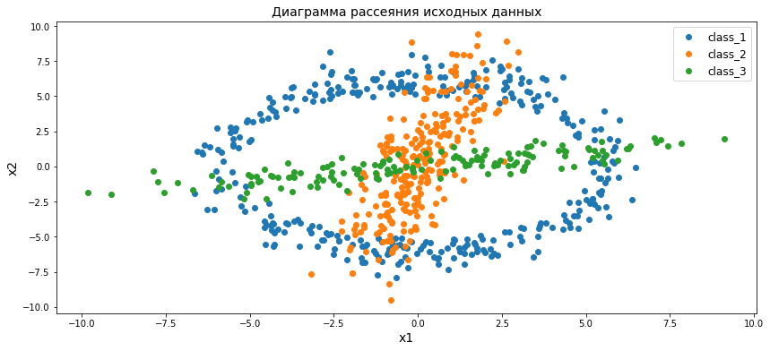

Формирование обучающей, валидационной и тестовой выборок:

|  |  |  |  |  |
| --- | --- | --- | --- | --- |
|  | Обучающая | Валидационная | Тестовая | Всего |
| % | 60 | 30 | 10 | 100 |
| Объём выборки | 450 | 225 | 75 | 750 |
| Объёмы выборок для каждого класса | (210,150,90) | (105,75,50) | (35,25,15) | (350,250,150) |

Предобработка данных:

|  |  |  |  |
| --- | --- | --- | --- |
|  | Метод | Параметры метода | Формула расчёта |
| Предобработка входов | Нормализация (МинИМакс) | X min: 0  X max: 1 |  |
| Предобработка выходов |  |  |  |

1. Построение нейросетевого классификатора с двумя скрытыми слоями

Параметры архитектуры сети:

|  |  |  |  |  |
| --- | --- | --- | --- | --- |
| Число входов | Число выходов | Число и АХ нейронов 1-го скрытого слоя | Число и АХ нейронов 2-го скрытого слоя | Функция активации выходного нейрона |
| 3 | 3 | 15, logistic | 15, logistic | *Softmax* |

Схема нейронной сети:

|  |
| --- |
|  |

Параметры обучения:

|  |  |  |  |
| --- | --- | --- | --- |
| Метод обучения | Параметры метода обучения | Режим обучения | Функция потерь |
| Momentum | Alpha = 0.05  μ = 0.8 | Mini-batch, bs = 20 | *Binary* cross-entropy |

Параметры инициализации:

|  |  |  |
| --- | --- | --- |
| Распределение весов 1-го скрытого слоя | Распределение весов 2-го скрытого слоя | Распределение весов выходного слоя |
| R(-3,3) | R(-3,3) | R(-3,3) |

Критерий останова: __ (MAEval ≤ 0.25 или epochs > 1000)_

Зависимость средней функции потерь *E*(t) (левая ось) и ошибки классификации e(t) (правая ось) на обучающей, валидационной и тестовой выборках от времени обучения (всего 6 графиков):

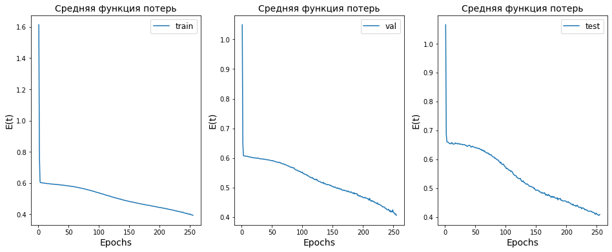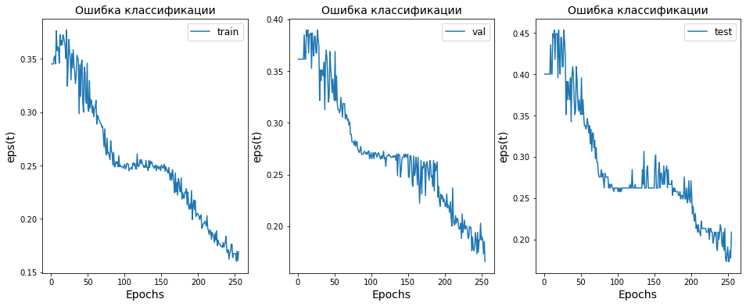

**Отметить на графике начало переобучения (если наблюдается)**

(e = число неверно классифицированных примеров/число всех примеров)

Показатели качества обученного нейросетевого классификатора:

|  |  |  |  |
| --- | --- | --- | --- |
|  | Обучающая | Валидационная | Тестовая |
| Среднее значение функции потерь *E* | 0.3935 | 0.3935 | 0.3935 |
| Ошибка классификации e | 0.1689 | 0.1659 | 0.2089 |

Матрица ошибок классификации обученной сети на обучающей / тестовой выборках:

Для Train:

|  |  |  |  |
| --- | --- | --- | --- |
| Predicted Class  Actual Class | 0 | *1* | *2* |
| 0 | 282  320 | 92  320 | 92  320 |
| 1 | 22  228 | 121  228 | 22  228 |
| 2 | 55  127 | 55  127 | 103  127 |

Для Test:

|  |  |  |  |
| --- | --- | --- | --- |
| Predicted Class  Actual Class | 0 | *1* | *2* |
| 0 | 28  30 | 11  30 | 11  30 |
| 1 | 8  22 | 8  22 | 8  22 |
| 2 | 5  23 | 5  23 | 15  23 |

Формируемые обученной сетью области классов:

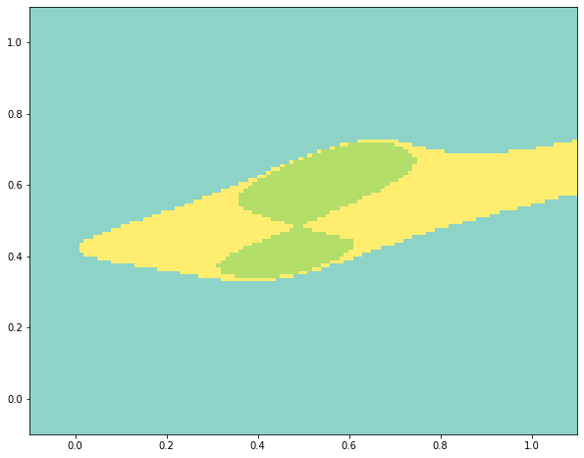

1. Проверка устойчивости найденного решения

Провести обучение сети заново из другой случайной начальной точки *w*(0).

Показатели качества обученного нейросетевого классификатора:

|  |  |  |  |
| --- | --- | --- | --- |
|  | Обучающая | Валидационная | Тестовая |
| Среднее значение функции потерь *E* | 0.3684 | 0.3684 | 0.3684 |
| Ошибка классификации e | 0.1348 | 0.1556 | 0.1111 |

Формируемые обученной сетью области классов:

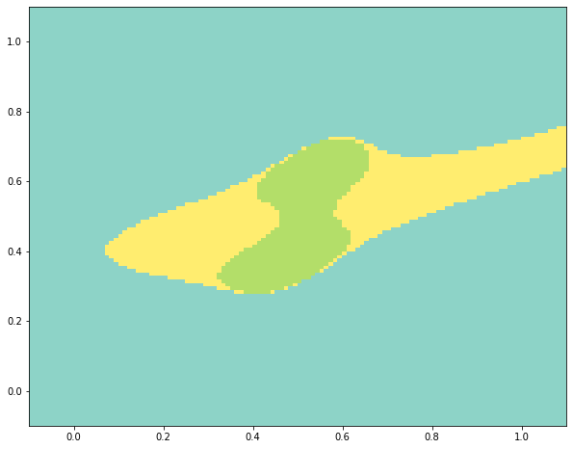

Выводы: в данной работе была изучена математическая модель многослойной нейронной сети и с её помощью решена задача классификации данных. В данной лабораторной работе удалось построить нейронную сеть, обладающую способностью в некотором приближении классифицировать входные данные на три класса. Но данная модель неустойчива и зависит от случайной начальной точки *w*(0).